

**Об утверждении регламентов государственных услуг в сфере туризма**

***Утративший силу***

Постановление акимата города Астаны от 5 октября 2016 года № 180-1852. Зарегистрировано Департаментом юстиции города Астаны 1 ноября 2016 года № 1075. Утратило силу постановлением акимата города Нур-Султана от 26 октября 2020 года № 502-2499

      Сноска. Утратило силу постановлением акимата города Нур-Султана от 26.10.2020 № 502-2499 (вводится в действие по истечении десяти календарных дней после дня его первого официального опубликования).

      В соответствии с законами Республики Казахстан от 23 января 2001 года "О местном государственном управлении и самоуправлении в Республике Казахстан" и от 15 апреля 2013 года "О государственных услугах", акимат города Астаны **ПОСТАНОВЛЯЕТ**:

      1. Утвердить:

      1) Регламент государственной услуги "Выдача лицензии на туристскую операторскую деятельность (туроператорская деятельность)" согласно приложению 1;

      2) Регламент государственной услуги "Предоставление туристской информации, в том числе о туристском потенциале, объектах туризма и лицах, осуществляющих туристскую деятельность" согласно приложению 2;

      3) Регламент государственной услуги "Выписка из государственного реестра туристских маршрутов и троп" согласно приложению 3.

      2. Руководителю Государственного учреждения "Управление по инвестициям и развитию города Астаны" произвести государственную регистрацию настоящего постановления в органах юстиции с последующим опубликованием в периодических печатных изданиях, а также на интернет-ресурсе, определяемом Правительством Республики Казахстан, и на интернет-ресурсе акимата города Астаны.

      3. Контроль за исполнением настоящего постановления возложить на заместителя акима города Астаны Бектурову М.Е.

      4. Настоящее постановление вступает в силу со дня государственной регистрации в органах юстиции и вводится в действие по истечении десяти календарных дней после дня его первого официального опубликования.

|  |  |
| --- | --- |
| Аким | А. Исекешев |

|  |  |
| --- | --- |
|  | Приложение 1 к постановлению акимата города Астаны от 5 октября 2016 года № 180-1852 |

**Регламент государственной услуги "Выдача лицензии на туристскую**  
**операторскую деятельность (туроператорская деятельность)"**  
**1. Общие положения**

      1. Государственная услуга "Выдача лицензии на туристскую операторскую деятельность (туроператорская деятельность)" (далее – государственная услуга) оказывается Государственным учреждением "Управление по инвестициям и развитию города Астаны" (далее – услугодатель) на основании стандарта государственной услуги "Выдача лицензии на туристскую операторскую деятельность (туроператорская деятельность)", утвержденного приказом Министра по инвестициям и развитию Республики Казахстан от 28 апреля 2015 года № 495 "Об утверждении стандартов государственных услуг в сфере туризма" (зарегистрирован в Реестре государственной регистрации нормативных правовых актов за № 11578) (далее – Стандарт).

      Прием заявления и выдача результата оказания государственной услуги осуществляются через:

      1) некоммерческое акционерное общество "Государственная корпорация "Правительство для граждан" (далее – Государственная корпорация);

      2) веб-портал "электронного правительства" www.egov.kz, www.elicense.kz (далее – портал).

      2. Форма оказания государственной услуги: электронная (частично автоматизированная) и (или) бумажная.

      3. Результат оказания государственной услуги: лицензия, переоформленная лицензия, дубликат лицензии на туристскую операторскую деятельность (туроператорская деятельность) или мотивированный ответ об отказе в оказании государственной услуги в случаях и по основаниям, предусмотренным пунктом 10 Стандарта.

      Форма предоставления результата оказания государственной услуги: электронная.

      В случае обращения за получением лицензии, переоформлением лицензии, дубликата лицензии на туроператорскую деятельность на бумажном носителе, результат оказания государственной услуги оформляется в электронной форме, распечатывается, заверяется печатью и подписью уполномоченного лица услугодателя.

      На портале результат оказания государственной услуги направляется в "личный кабинет" в форме электронного документа, подписанного электронной цифровой подписью (далее – ЭЦП) уполномоченного лица услугодателя.

**2. Описание порядка действий структурных подразделений**  
**(работников) услугодателя в процессе оказания государственной**  
**услуги**

      4. Основанием для начала процедуры (действия) по оказанию государственной услуги является заявление или электронный запрос услугополучателя с приложением документов согласно пункту 9 Стандарта.

      5. Содержание каждой процедуры (действия), входящей в состав процесса оказания государственной услуги, длительность его выполнения:

      1) первая процедура (действие) – специалист канцелярии услугодателя принимает и регистрирует документы услугополучателя, представленные Государственной корпорацией, поступившие через портал, и направляет их руководителю услугодателя – в течение 15 (пятнадцати) минут.

      2) вторая процедура (действие) – руководитель услугодателя определяет ответственного исполнителя услугодателя и направляет ему документы или электронный запрос услугополучателя – в течение 3 (трех) часов.

      3) третья процедура (действие) – ответственный исполнитель услугодателя с момента получения пакета документов услугополучателя проверяет полноту представленного пакета документов услугополучателя – в течение 1 (одного) рабочего дня.

      В случае установления факта неполноты представленного пакета документов услугополучателем ответственный исполнитель услугодателя дает письменный мотивированный отказ в дальнейшем рассмотрении заявления в соответствии с пунктом 4 Стандарта.

      В случае представления услугополучателем полного пакета документов ответственный исполнитель услугодателя рассматривает документы услугополучателя на соответствие условиям выдачи лицензии, переоформления, выдачи дубликата лицензии, а также предъявляемым квалификационным требованиям, подготавливает и вносит результат оказания государственной услуги на рассмотрение руководителю услугодателя: при выдаче и переоформлении лицензии при реорганизации в форме выделения, разделения юридического лица-лицензиата к другому юридическому лицу – не позднее 13 (тринадцати) рабочих дней, переоформление лицензии – в течение 2 (двух) рабочих дней, при выдаче дубликата лицензии – в течение 1 (одного) рабочего дня.

      4) четвертая процедура (действие) – руководитель услугодателя подписывает результат оказания государственной услуги или мотивированный ответ об отказе в оказании государственной услуги и передает его ответственному исполнителю услугодателя – в течение 30 (тридцати) минут.

      5) пятая процедура (действие) – ответственный исполнитель услугодателя направляет результат оказания государственной услуги или мотивированный ответ об отказе в оказании государственной услуги для регистрации в канцелярию услугодателя – в течение 15 (пятнадцати) минут.

      6) шестая процедура (действие) – специалист канцелярии услугодателя регистрирует и передает результат оказания государственной услуги или мотивированный ответ об отказе в оказании государственной услуги ответственному исполнителю услугодателя для размещения на портале – в течение 15 (пятнадцати) минут.

      7) седьмая процедура (действие) – ответственный исполнитель услугодателя размещает результат оказания государственной услуги или мотивированный ответ об отказе в оказании государственной услуги на портале – в течение 15 (пятнадцати) минут.

      6. Результаты процедуры (действия) по оказанию государственной услуги, которые служат основанием для начала выполнения следующей процедуры (действия):

      1) Результат первой процедуры (действия) – зарегистрированные документы услугополучателя;

      2) Результат второй процедуры (действия) – определение руководителем услугодателя ответственного исполнителя услугодателя;

      3) Результат третьей процедуры (действия) – подготовка лицензии, дубликата лицензии, переоформленной лицензии или мотивированного ответа об отказе в оказании государственной услуги;

      4) Результат четвертой процедуры (действия) – подписание лицензии, дубликата лицензии, переоформленной лицензии или мотивированного ответа об отказе в оказании государственной услуги;

      5) Результат пятой процедуры (действия) – направление результата оказания государственной услуги или мотивированного ответа об отказе в оказании государственной услуги для регистрации в канцелярию услугодателя;

      6) Результат шестой процедуры (действия) – регистрация лицензии, дубликата лицензии, переоформленной лицензии или мотивированного ответа об отказе в оказании государственной услуги;

      7) Результат седьмой процедуры (действия) – размещение результата оказания государственной услуги или мотивированного ответа об отказе в оказании государственной услуги на портале.

**3. Описание порядка взаимодействия структурных подразделений**  
**(работников) услугодателя в процессе оказания государственной**  
**услуги**

      7. Перечень структурных подразделений (работников) услугодателя, которые участвуют в процессе оказания государственной услуги:

      1) сотрудник канцелярии услугодателя;

      2) руководитель услугодателя;

      3) ответственный исполнитель услугодателя.

      8. Описание последовательности процедур (действий) между структурными подразделениями (работниками) услугодателя:

      1) сотрудник канцелярии услугодателя принимает и регистрирует документы услугополучателя, представленные Государственной корпорацией, поступившие через портал, направляет их руководителю услугодателя – в течение 15 (пятнадцати) минут;

      2) руководитель услугодателя рассматривает документы услугополуча- теля и направляет их ответственному исполнителю услугодателя – в течение 3 (трех) часов;

      3) ответственный исполнитель услугодателя рассматривает документы услугополучателя на соответствие условиям выдачи лицензии, переоформления, выдачи дубликата лицензии, а также предъявляемым квалификационным требованиям, подготавливает и вносит результат оказания государственной услуги на подписание руководителю услугодателя: при выдаче лицензии – не позднее 13 (тринадцати) рабочих дней, при переоформлении лицензии – в течение 2 (двух) рабочих дней, при выдаче дубликата лицензии – в течение 1 (одного) рабочего дня, при переоформлении лицензии при реорганизации в форме выделения, разделения юридического лица-лицензиата к другому юридическому лицу – не позднее 13 (тринадцати) рабочих дней или в эти же сроки готовит письменный мотивированный ответ об отказе в оказании государственной услуги в соответствии с пунктом 10 Стандарта;

      4) руководитель услугодателя подписывает результат оказания государственной услуги – в течение 30 (тридцати) минут;

      5) сотрудник канцелярии услугодателя выдает результат оказания государственной услуги – в течение 15 (пятнадцати) минут.

**4. Описание порядка взаимодействия с Государственной**  
**корпорацией и (или) иными услугодателями, а также порядка**  
**использования информационных систем в процессе оказания**  
**государственной услуги**

      9. Описания порядка обращения в Государственную корпорацию "Правительство для граждан" и (или) к иным услугодателям, длительность обработки запроса услугополучателя:

      1) Для получения государственной услуги услугополучатель либо его представитель по нотариально заверенной доверенности представляет в Государственную корпорацию необходимые документы, указанные в пункте 9 Стандарта.

      2) Работник Государственной корпорации осуществляет прием документов услугополучателя для направления услугодателю.

      При приеме документов услугополучателя работник Государственной корпорации воспроизводит электронные копии документов, после чего возвращает оригиналы документов услугополучателю.

      При приеме документов через Государственную корпорацию услугополучателю выдается расписка о приеме документов в произвольной форме с указанием перечня принятых документов, фамилии, имени, отчества (при его наличии) работника Государственной корпорации, принявшего заявление, даты и времени подачи заявления, а также даты выдачи результата оказания государственной услуги.

      Государственная корпорация обеспечивает хранение результата оказания государственной услуги в течение 1 (одного) месяца, после чего передает их услугодателю для дальнейшего хранения. При обращении услугополучателя по истечении 1 (одного) месяца, по запросу Государственной корпорации услугодатель в течение 1 (одного) рабочего дня направляет результат оказания государственной услуги в Государственную корпорацию для выдачи услугополучателю.

      10. Описание процесса получения результата оказания государственной услуги через Государственную корпорацию "Правительство для граждан", его длительность:

      1) за получением результата оказания государственной услуги услугополучатель обращается после окончания срока указанного в Стандарте;

      2) при выдаче результата окончания государственной услуги время обслуживания – 15 (пятнадцать) минут.

      В случае предоставления результата оказания государственной услуги в бумажном виде в Государственную корпорацию выдача осуществляется на основании расписки о приеме документов услугополучателя при предъявлении документа, удостоверяющего личность (либо представителя услугополучателя по нотариально заверенной доверенности).

      11. Описание порядка обращения и последовательности процедур (действий) услугодателя и услугополучателя при оказании государственной услуги через веб-портал "электронного правительства":

      1) услугополучатель осуществляет регистрацию на портале;

      процесс 1 – ввод услугополучателем логина и пароля (процесса авторизации) на портале для получения государственной услуги;

      условие 1 – проверка на портале подлинности данных о зарегистрированном услугополучателе через логин (индивидуальный идентификационный номер/бизнес-идентификационный номер) (далее – ИИН/БИН) и пароль;

      процесс 2 – формирование порталом сообщения об отказе в авторизации в связи с имеющимися не соответствием данных услугополучателя;

      процесс 3 – выбор услугополучателем государственной услуги, указанной в настоящем Регламенте, вывод на экран формы запроса для оказания государственной услуги и заполнение услугополучателем формы (ввод данных) с учетом ее структуры и форматных требований, прикреплением к форме запроса необходимых документов в электронном виде;

      процесс 4 – выбор услугополучателем регистрационного свидетельства ЭЦП для удостоверения (подписания) запроса;

      процесс 5 – удостоверение (подписание) посредством ЭЦП услугополучателя заполненной формы (введенных данных) запроса на оказание государственной услуги;

      процесс 6 – регистрация электронного документа (запрос услугополучателя) в информационной системе "Государственной базы данных (далее - ИС ГБД "Е-лицензирование") и обработка запроса в ИС ГБД "Е-лицензирование";

      процесс 7 – ввод услугодателем логина и пароля (процесс авторизации) в ИС ГБД "Е-лицензирование" для оказания государственной услуги;

      условие 2 – проверка в ИС ГБД "Е-лицензирование" подлинности данных о зарегистрированном услугодателе через логин и пароль;

      процесс 8 – формирование в ИС ГБД "Е-лицензирование" сообщения об отказе в авторизации в связи с имеющимися не соответствием данных услугодателя;

      процесс 9 – выбор услугодателем государственной услуги, указанной в настоящем Регламенте, вывод на экран формы запроса для оказания государственной услуги и ввод услугодателем данных услугополучателя;

      процесс 10 – направление услугодателем запроса через шлюз электронного правительства (далее - ШЭП) в Государственную базу данных "Юридического лица"/Государственную базу данных "Физического лица" (далее - ГБД ЮЛ/ГБД ФЛ) о данных услугополучателя;

      условие 3 – проверка наличия данных услугополучателя в ГБД ЮЛ/ГБД ФЛ;

      процесс 11 – формирование сообщения о невозможности получения данных в связи с отсутствием данных услугополучателя в ГБД ЮЛ/ГБД ФЛ;

      процесс 12 – заполнение услугодателем формы запроса в части отметки о наличии документов в бумажной форме, сканирование необходимых документов, представленных услугополучателем;

      процесс 13 – регистрация запроса в ИС ГБД "Е-лицензирование" и обработка государственной услуги в ИС ГБД "Е-лицензирование";

      процесс 14 – проверка услугодателем соответствия услугополучателя условиям и требованиям выдачи лицензии;

      процесс 15 – подписание результата оказания государственной услуги;

      процесс 16 – получение услугополучателем результата оказания государственной услуги;

      Диаграмма функционального взаимодействия информационных систем, задействованных в оказании государственной услуги приведены в приложении 1 к настоящему Регламенту.

      Подробное описание последовательности процедур (действий), взаимодействий структурных подразделений (работников) услугодателя в процессе оказания государственной услуги, а также описание порядка взаимодействия с Государственной корпорацией и порядка использования информационных систем в процессе оказания государственной услуги отражаются в справочнике бизнес-процессов оказания государственной услуги согласно приложению 2 к настоящему Регламенту. Справочник бизнес-процессов оказания государственной услуги размещается на портале, интернет-ресурсе услугодателя.

|  |  |
| --- | --- |
|  | Приложение 1 к Регламенту государственной услуги "Выдача лицензии на туристскую операторскую деятельность (туроператорская деятельность)" |

**Диаграмма функционального взаимодействия информационных систем,**  
**задействованных в оказании государственной услуги**

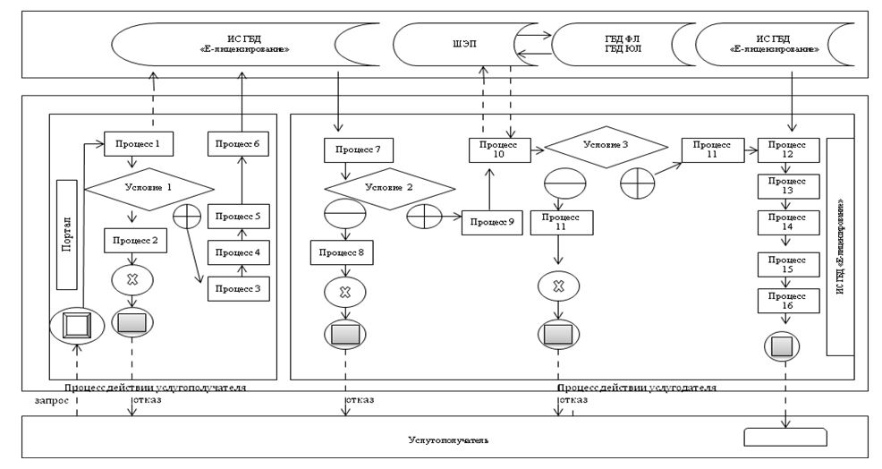

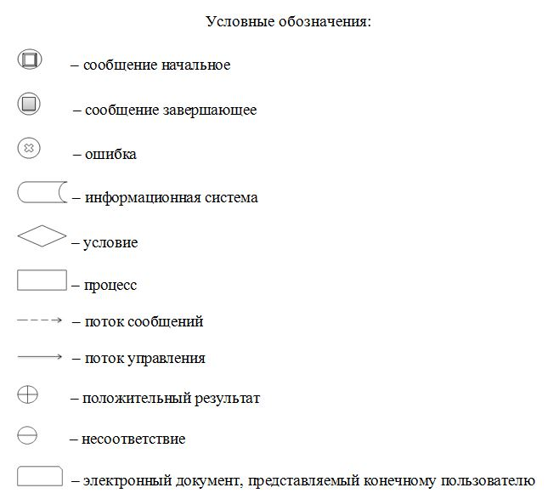

|  |  |
| --- | --- |
|  | Приложение 2 к Регламенту государственной услуги "Выдача лицензии на туристскую операторскую деятельность (туроператорская деятельность)" |

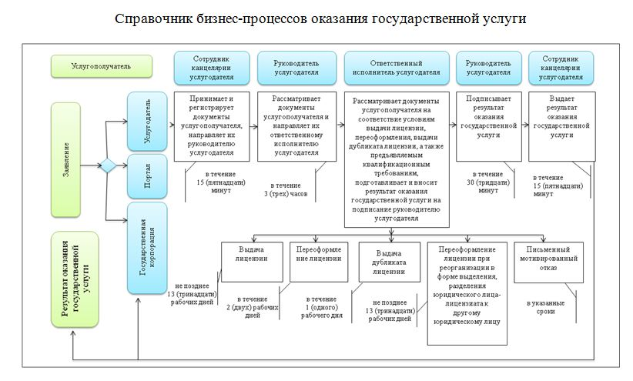

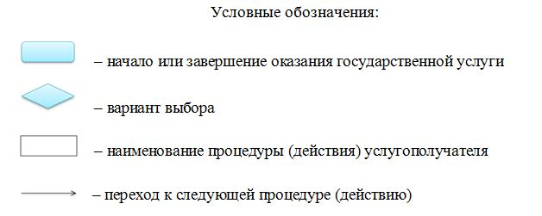

|  |  |
| --- | --- |
|  | Приложение 2 к постановлению акимата города Астаны от 5 октября 2016 года № 180-1852 |

**Регламент государственной услуги "Предоставление туристской**  
**информации, в том числе о туристском потенциале, объектах**  
**туризма и лицах, осуществляющих туристскую деятельность"**  
**1. Общие положения**

      1. Государственная услуга "Предоставление туристской информации, в том числе о туристском потенциале, объектах туризма и лицах, осуществляющих туристскую деятельность" (далее – государственная услуга) оказывается Государственным учреждением "Управление по инвестициям и развитию города Астаны" (далее – услугодатель) на основании стандарта государственной услуги "Предоставление туристской информации, в том числе о туристском потенциале, объектах туризма и лицах, осуществляющих туристскую деятельность", утвержденного приказом Министра по инвестициям и развитию Республики Казахстан от 28 апреля 2015 года № 495 "Об утверждении стандартов государственных услуг в сфере туризма" (зарегистрирован в Реестре государственной регистрации нормативных правовых актов за № 11578) (далее – Стандарт).

      Прием заявления и выдача результата оказания государственной услуги осуществляются через канцелярию услугодателя.

      2. Форма оказания государственной услуги: бумажная.

      3. Результат оказания государственной услуги – предоставление туристской информации, в том числе о туристском потенциале, объектах туризма и лицах, осуществляющих туристскую деятельность.

      Форма предоставления результата оказания государственной услуги: бумажная.

**2. Описание порядка действий структурных подразделений**  
**(работников) услугодателя в процессе оказания государственной**  
**услуги**

      4. Основанием для начала процедуры (действия) по оказанию государственной услуги является получение услугодателем заявления от услугополучателя по форме согласно приложению к Стандарту.

      5. Содержание каждой процедуры (действия), входящей в состав процесса оказания государственной услуги, длительность его выполнения:

      1) первая процедура (действие) – сотрудник канцелярии услугодателя принимает и регистрирует заявление услугополучателя и направляет руководителю услугодателя – в течение 20 (двадцати) минут.

      2) вторая процедура (действие) – руководитель услугодателя определяет ответственного исполнителя услугодателя и направляет ему заявление услугополучателя – в течение 3 (трех) часов.

      3) третья процедура (действие) – ответственный исполнитель услугодателя рассматривает заявление услугополучателя, оформляет результат оказания государственной услуги и передает его руководителю услугодателя на подписание – 4 (четыре) рабочих дня.

      4) четвертая процедура (действие) – руководитель услугодателя подписывает результат оказания государственной услуги – в течение 30 (тридцати) минут.

      5) пятая процедура (действие) – сотрудник канцелярии услугодателя направляет услугополучателю результат оказания государственной услуги – в течение 20 (двадцати) минут.

      6. Результаты процедуры (действия) по оказанию государственной услуги, которые служат основанием для начала выполнения следующей процедуры (действия):

      1) Результат первой процедуры (действия) – зарегистрированное заявление услугополучателя;

      2) Результат второй процедуры (действия) – определение руководителем услугодателя ответственного исполнителя услугодателя;

      3) Результат третьей процедуры (действия) – направление результата оказания государственной услуги руководителю услугодателя;

      4) Результат четвертой процедуры (действия) – подписанный результат оказания государственной услуги;

      5) Результат пятой процедуры (действия) – выдача услугополучателю результата оказания государственной услуги.

**3. Описание порядка взаимодействия структурных подразделений**  
**(работников) услугодателя в процессе оказания государственной**  
**услуги**

      7. Перечень структурных подразделений (работников) услугодателя, которые участвуют в процессе оказания государственной услуги:

      1) сотрудник канцелярии услугодателя;

      2) руководитель услугодателя;

      3) ответственный исполнитель услугодателя.

      8. Описание последовательности процедур (действий) между структурными подразделениями (работниками) услугодателя:

      1) сотрудник канцелярии услугодателя осуществляет прием заявления услугополучателя, его регистрацию и направляет руководителю услугодателя для наложения резолюции, выдает услугополучателю талон с указанием даты принятия, фамилии, имени, отчества (при его наличии) лица, принявшего заявление, – в течение 20 (двадцати) минут;

      2) руководитель услугодателя рассматривает заявление услугополуча-теля, отправляет заявление услугополучателя ответственному исполнителю услугодателя – в течение 3 (трех) часов;

      3) ответственный исполнитель услугодателя рассматривает заявление услугополучателя, оформляет результат оказания государственной услуги и передает его руководителю услугодателя на подписание – 3 (три) рабочих дня;

      4) руководитель услугодателя подписывает результат оказания государственной услуги – в течение 30 (тридцати) минут;

      5) сотрудник канцелярии услугодателя выдает услугополучателю результат оказания государственной услуги – в течение 20 (двадцати) минут.

      Подробное описание последовательности процедур (действий), взаимодействий структурных подразделений (работников) услугодателя в процессе оказания государственной услуги отражается в справочнике бизнес-процессов оказания государственной услуги согласно приложению к настоящему Регламенту. Справочник бизнес-процессов оказания государственной услуги размещается на интернет-ресурсе услугодателя.

**4. Описание порядка взаимодействия с Государственной**  
**корпорацией и (или) иными услугодателями, а также порядка**  
**использования информационных систем в процессе оказания**  
**государственной услуги**

      9. Данная государственная услуга не оказывается через некоммерческое акционерное общество "Государственная корпорация "Правительство для граждан" и через веб-портал "электронного правительства".

|  |  |
| --- | --- |
|  | Приложение к Регламенту государственной услуги "Предоставление туристской информации,  в том числе о туристском потенциале, объектах туризма и лицах, осуществляющих туристскую деятельность" |

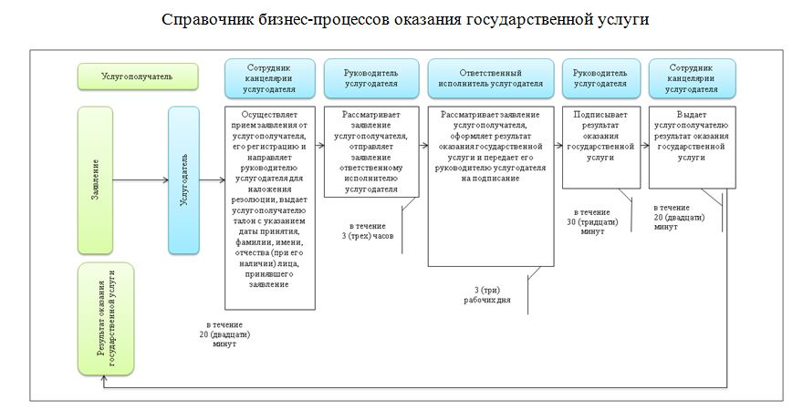

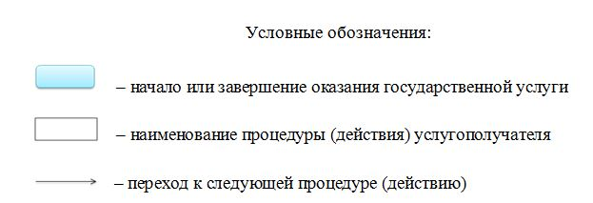

|  |  |
| --- | --- |
|  | Приложение 3 к постановлению акимата города Астаны от 5 октября 2016 года № 180-1852 |

**Регламент государственной услуги "Выписка из государственного**  
**реестра туристских маршрутов и троп"**  
**1. Общие положения**

      1. Государственная услуга "Выписка из государственного реестра туристских маршрутов и троп" (далее – государственная услуга) оказывается Государственным учреждением "Управление по инвестициям и развитию города Астаны" (далее – услугодатель) на основании стандарта государственной услуги "Выписка из государственного реестра туристских маршрутов и троп", утвержденного приказом Министра по инвестициям и развитию Республики Казахстан от 26 ноября 2015 года № 1110 "Об утверждении стандарта государственной услуги "Выписка из государственного реестра туристских маршрутов и троп" (зарегистрирован в Реестре государственной регистрации нормативных правовых актов за № 12841) (далее – Стандарт).

      Прием заявления и выдача результата оказания государственной услуги осуществляются через канцелярию услугодателя.

      2. Форма оказания государственной услуги: бумажная.

      3. Результат оказания государственной услуги – предоставление выписки из государственного реестра туристских маршрутов и троп.

      Форма предоставления результата оказания государственной услуги: бумажная.

**2. Описание порядка действий структурных подразделений**  
**(работников) услугодателя в процессе оказания государственной**  
**услуги**

      4. Основанием для начала процедуры (действия) по оказанию государственной услуги является получение услугодателем заявления от услугополучателя по форме согласно приложению к Стандарту.

      5. Содержание каждой процедуры (действия), входящей в состав процесса оказания государственной услуги, длительность его выполнения:

      1) первая процедура (действие) – сотрудник канцелярии услугодателя принимает и регистрирует заявление услугополучателя и направляет руководителю услугодателя – в течение 20 (двадцати) минут.

      2) вторая процедура (действие) – руководитель услугодателя определяет ответственного исполнителя услугодателя и направляет ему заявление услугополучателя – в течение 3 (трех) часов.

      3) третья процедура (действие) – ответственный исполнитель услугодателя рассматривает заявление услугополучателя, оформляет результат оказания государственной услуги и передает его руководителю услугодателя на подписание – 1 (один) рабочий день.

      4) четвертая процедура (действие) – руководитель услугодателя подписывает результат оказания государственной услуги – в течение 30 (тридцати) минут.

      5) пятая процедура (действие) – сотрудник канцелярии услугодателя направляет услугополучателю результат оказания государственной услуги – в течение 20 (двадцати) минут.

      6. Результаты процедуры (действия) по оказанию государственной услуги, которые служат основанием для начала выполнения следующей процедуры (действия):

      1) Результат первой процедуры (действия) – зарегистрированное заявление услугополучателя;

      2) Результат второй процедуры (действия) – определение руководителем услугодателя ответственного исполнителя услугодателя;

      3) Результат третьей процедуры (действия) – направление результата оказания государственной услуги руководителю услугодателя;

      4) Результат четвертой процедуры (действия) – подписанный результат оказания государственной услуги;

      5) Результат пятой процедуры (действия) – выдача услугополучателю результата оказания государственной услуги.

**3. Описание порядка взаимодействия структурных подразделений**  
**(работников) услугодателя в процессе оказания государственной**  
**услуги**

      7. Перечень структурных подразделений (работников) услугодателя, которые участвуют в процессе оказания государственной услуги:

      1) сотрудник канцелярии услугодателя;

      2) руководитель услугодателя;

      3) ответственный исполнитель услугодателя.

      8. Описание последовательности процедур (действий) между структурными подразделениями (работниками) услугодателя:

      1) сотрудник канцелярии услугодателя осуществляет прием заявления услугополучателя, его регистрацию и направляет руководителю услугодателя для наложения резолюции, выдает услугополучателю талон с указанием даты принятия, фамилии, имени, отчества (при его наличии) лица, принявшего заявление, – в течение 20 (двадцати) минут;

      2) руководитель услугодателя рассматривает заявление услугополучателя, отправляет заявление услугополучателя ответственному исполнителю услугодателя – в течение 3 (трех) часов;

      3) ответственный исполнитель услугодателя рассматривает заявление услугополучателя, оформляет результат оказания государственной услуги и передает его руководителю услугодателя на подписание – 1 (один) рабочий день;

      4) руководитель услугодателя подписывает результат оказания государственной услуги – в течение 30 (тридцати) минут;

      5) сотрудник канцелярии услугодателя выдает услугополучателю результат оказания государственной услуги – в течение 20 (двадцати) минут.

      Подробное описание последовательности процедур (действий), взаимодействий структурных подразделений (работников) услугодателя в процессе оказания государственной услуги отражается в справочнике бизнес-процессов оказания государственной услуги согласно приложению к настоящему Регламенту. Справочник бизнес-процессов оказания государственной услуги размещается на интернет-ресурсе услугодателя.

**4. Описание порядка взаимодействия с Государственной**  
**корпорацией и (или) иными услугодателями, а также порядка**  
**использования информационных систем в процессе оказания**  
**государственной услуги**

      9. Данная государственная услуга не оказывается через некоммерческое акционерное общество "Государственная корпорация "Правительство для граждан" и через веб-портал "электронного правительства".

|  |  |
| --- | --- |
|  | Приложение к Регламенту государственной услуги "Выписка из государственного реестра туристских маршрутов и троп" |

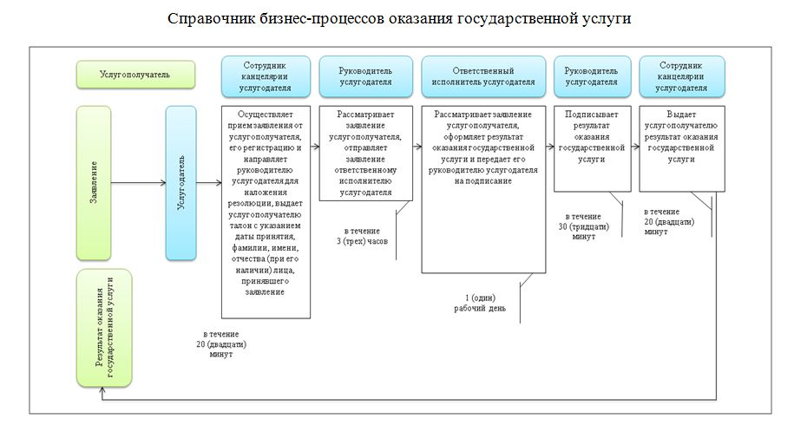

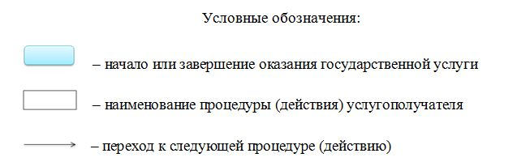

© 2012. РГП на ПХВ «Институт законодательства и правовой информации Республики Казахстан» Министерства юстиции Республики Казахстан